**РЕЗЮМЕ**

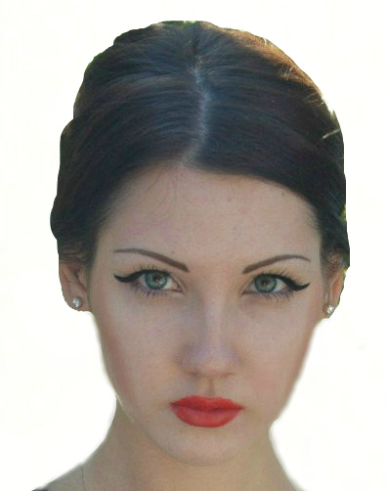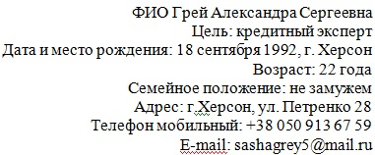

**Образование:**

2009 - 2014 полное высшее образование (дневная форма обучения) Херсонский государственный университет, факультет филологии и журналистики, квалификация – филолога, учителя английского, украинского языка, украинской и зарубежной литературы.

2012 - 2013 (заочная форма обучения)Херсонский политехнический колледж Одесского национального политехнического университета, специальность – бухгалтерский учёт, квалификация – младшего специалиста по бухгалтерскому учёту.

**Опыт работы:**

2013 – ООО «Текстиль клуб»(“Kira Plastinina”) кассир, продавец-консультант.

**Знание языков:**

Украинский – родной; русский – свободно; английский – свободно.

**Навыки:**

Опытный пользователь: MS Office (Word, Exсel, Power Point ), навыки работы с Internet (Chrome, MS Explorer, Mozilla Firefox, Opera, Safari), E-mail и  skype. Опыт работы с продажами. Знание английского языка.

**Личные качества**:

Ответственность, порядочность, исполнительность, целеустремленность, коммуникабельность, доброжелательность.